 **Boletín No 126. Viernes 20 de junio del 2014**

**Alcalde estuvo en inicio de la jornada de trabajo de servicios públicos**

El Alcalde Francisco Fuentes Meneses asistió hoy en horas de la mañana al inicio de la jornada de trabajo de la Superintendencia de Servicios Públicos con la presencia de funcionarios del orden nacional que tienen que ver con los servicios domiciliarios.

Dijo el mandatario payanés que es un momento importante para la comunidad porque cada día se ve más la descentralización de funciones del orden nacional que antes no se tenían.



**El Alcalde de Popayán, Francisco Fuentes Meneses en el acto de instalación de la jornada**

La jornada se hizo con el ánimo que la ciudadanía, los usuarios de los diferentes servicios, gas domiciliario, agua potable, energía, entre otros, generaran sus quejas en busca de una solución.

El Alcalde Fuentes Meneses, resaltó el esfuerzo que hace el Gobierno Nacional y puso como ejemplo esta labor que deben hacer todas las instituciones del orden central, haciendo presencia en las regiones, para conocer lo que la ciudadanía siente en las provincias y así llegar a modificaciones de las políticas que se tienen en el gobierno central en materia de servicios públicos.

**Llega a Popayán la Feria Agroalimentaria-Resa Rural y Urbano**

El centro Recreativo Comfacauca Pisojé, al norte de la ciudad será sede este sábado de la Feria Agroalimentaria del Proyecto Red de Seguridad Alimentaria RESA rural y RESA urbano, evento organizado por la Alcaldía de Popayán a través de la Umata, el Departamento para la Prosperidad Social y Ascolmicay.

El Alcalde Francisco Fuentes Meneses, la directora de la Unidad Municipal de Asistencia Técnica Agropecuaria-Umata, July Samboní Rubio estarán en la apertura a las 09:00 de la mañana. Se indicó que con el certamen se busca conocer lo que se viene haciendo para generar condiciones que posibiliten la producción de alimentos para el autoconsumo, fomentar buenos hábitos y condiciones alimentarias saludables.

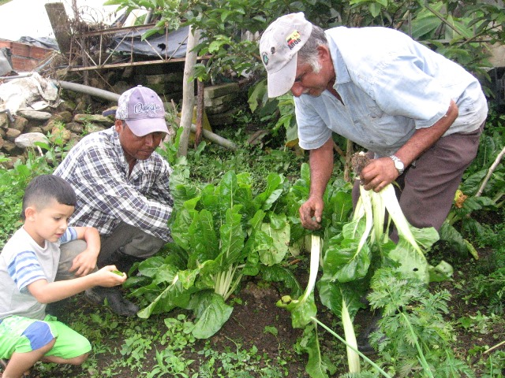

**La Alcaldía le cumple al sector rural y urbano a través de los programas RESA de Umata para una mejor producción de alimentos.**

La directora de Umata manifestó que entre el 2013 a la fecha 720 familias del sector rural y urbano, han recibido asistencia técnica y acompañamiento en los procesos de producción.

En el municipio de Popayán las veredas favorecidas con los proyectos son: Figueroa, La Playa, La Claridad, Julumito, El Charco, El Hogar, Tinajas, Santa Barbará, Cajamarca, Gualimbio, La Meseta, El Tablón, La Rejoya y los Tendidos, entre otros.

**Icontec acredita al Hospital Susana López**

El gerente del Hospital Susana López de Valencia, Nivel II, Jhon Alexander Realpe Cerón, recibió la buena noticia de acreditación de Icontec por prestación de servicios con calidad, responsabilidad social, compromiso institucional y un elevado sentido de pertenencia en el centro asistencial.

**Directivos y empleados del Susana López de Valencia lograron su sueño.**

El hospital y sus empleados cumplen con su misión institucional que busca mejorar la atención de los usuarios y su calidad de vida.

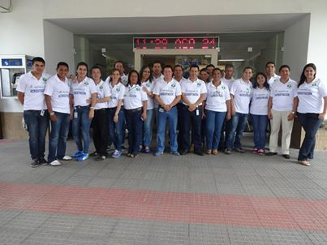

La secretaria de Salud Municipal, Leticia Muñoz envió un mensaje de felicitación y reconocimiento al gerente, John Alexander Realpe Cerón por este logro.

**Final del Mundialito este fin de semana en Popayán**



Gran expectativa tienen los niños que hacen parte de los equipos que se disputan la final del Mundialito de fútbol Alcaldía de Popayán, los entrenadores han trabajado la última semana para tener los equipos listos física y mentalmente, para una final donde se espera tener todo el apoyo de la ciudadanía con la asistencia al estadio Ciro López.

La Secretaria del Deporte y la Cultura, Mónica Rúales, reiteró la invitación a la comunidad en general para que asistan a los dos partidos que se realizarán desde las 8:00 am. Este domingo 22 de junio.

Partidos que se disputarán:

8:00 am Francia Vs Italia Tercer y cuarto puesto

10:30 am Honduras Vs Costa Rica Gran final.

La premiación general del Mundialito se adelantará a las 12:00 del mediodía, con presencia de las autoridades Municipales y los niños participantes.